**华中农业大学公共租赁住房项目工程总承包（EPC）项目（一期）**

**施**

**工**

**阶**

**段**

**审**

**计**

**报**

**告**

**（第15期）**

**跟踪单位：湖北宇泰工程造价咨询有限公司**

**项目组长：孙健**

**跟踪人员：吴骏 刘娟**

**跟踪时间：2025年6月24日-2025年6月30日**

一**、项目基本情况**

1、建设单位：华中农业大学

2、设计单位：中信建筑设计研究总院有限公司

3、监理单位：北京东方华太建设监理有限公司

4、施工单位：中国建筑第八工程局有限公司

5、跟踪审计：湖北宇泰工程造价咨询有限公司

6、合同金额：66994500.00元

7、建筑面积：18000m2

8、开、竣工日期：计划开工日期：2025年3月15日；计划竣工日期：2026年8月17日，合同总日历天数520天。

**二、上周进度施工情况（附图）**

1.基坑护坡施工

2.地下室基础施工

3.砖胎膜施工

1.基坑护坡施工

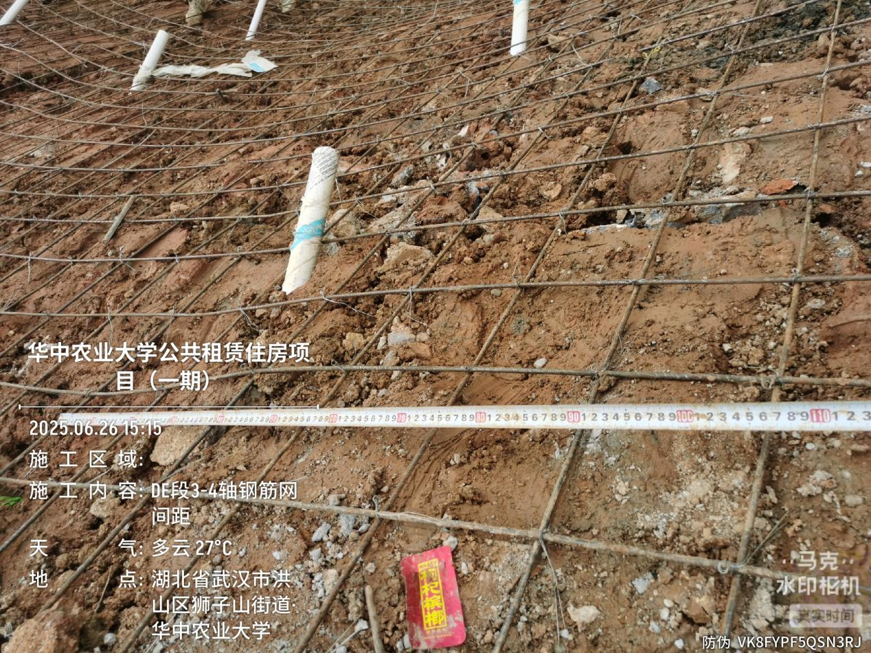

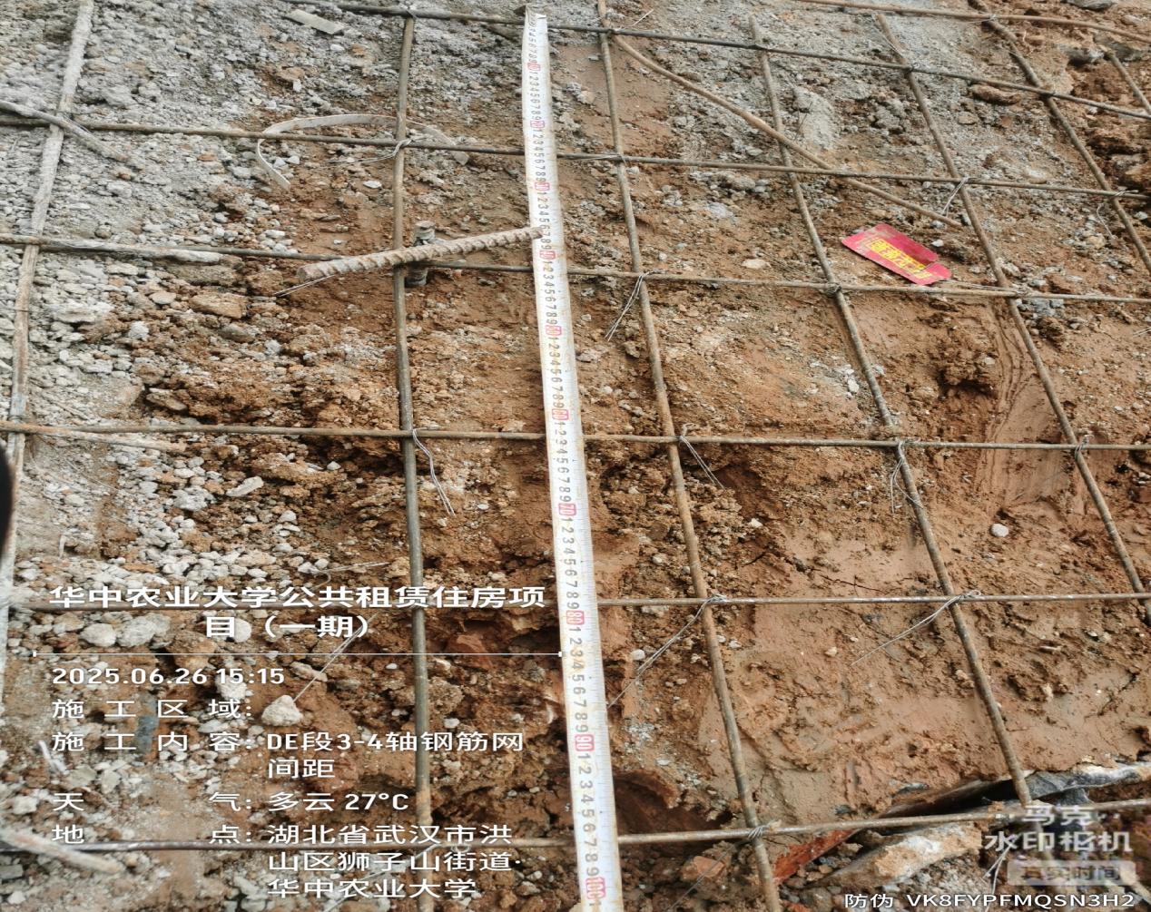

DE段3-4轴护坡钢筋间距190mm,满足设计要求

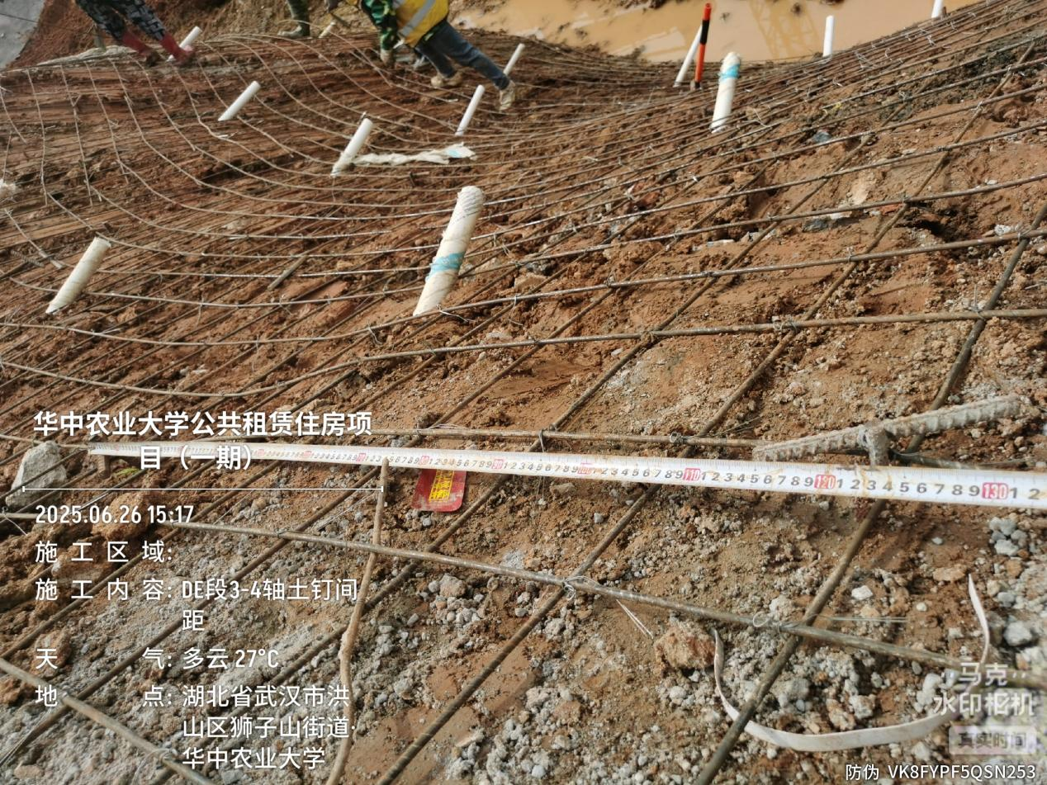

DE段3-4轴土钉间距1230mm

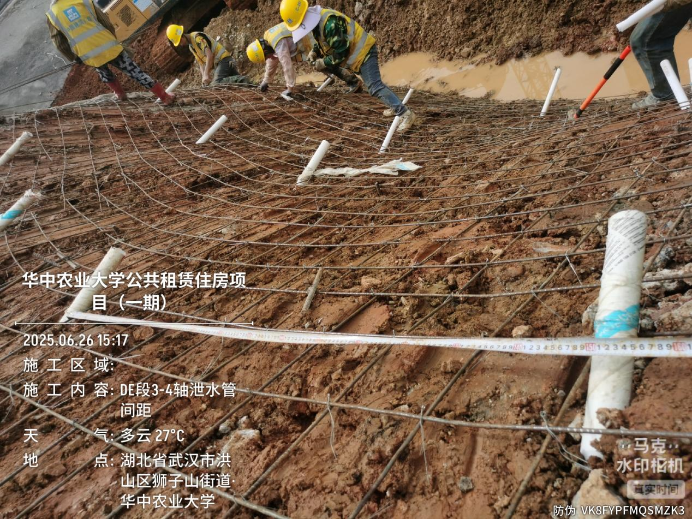

DE段3-4轴泄水管间距1500mm

2.地下室基础施工

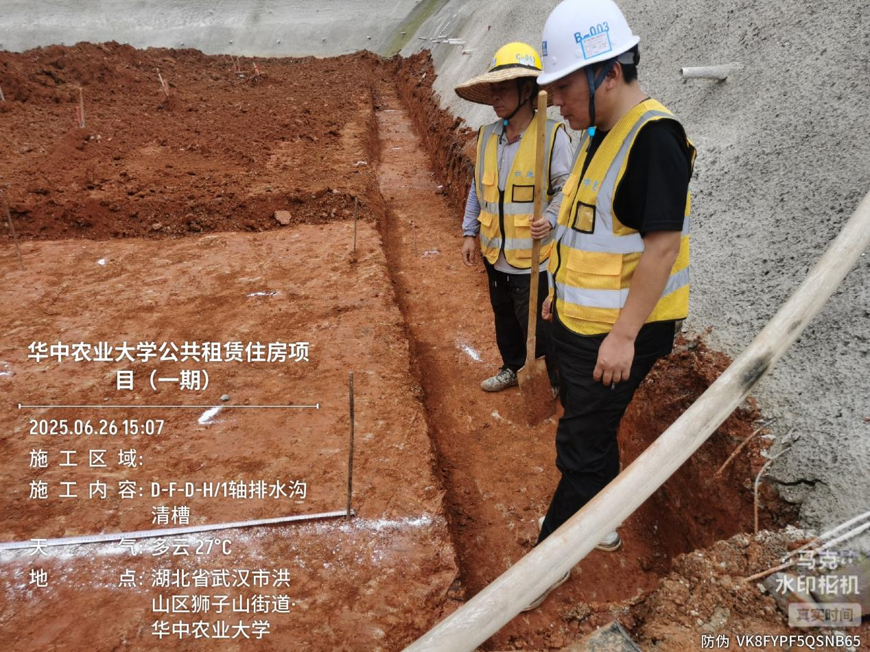

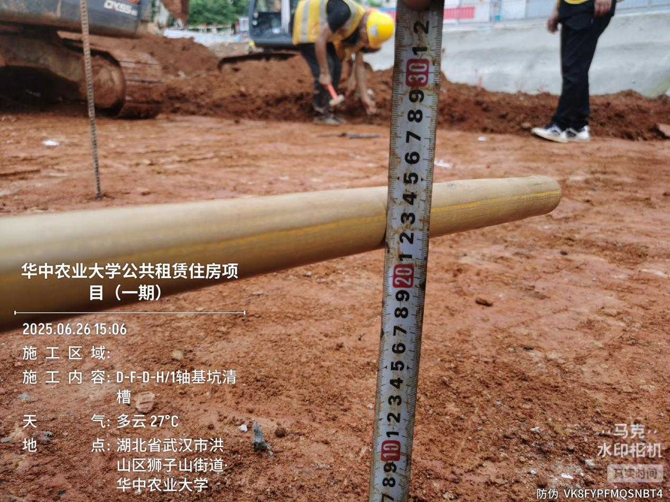

D-F-D-H/1轴基坑及排水沟清槽

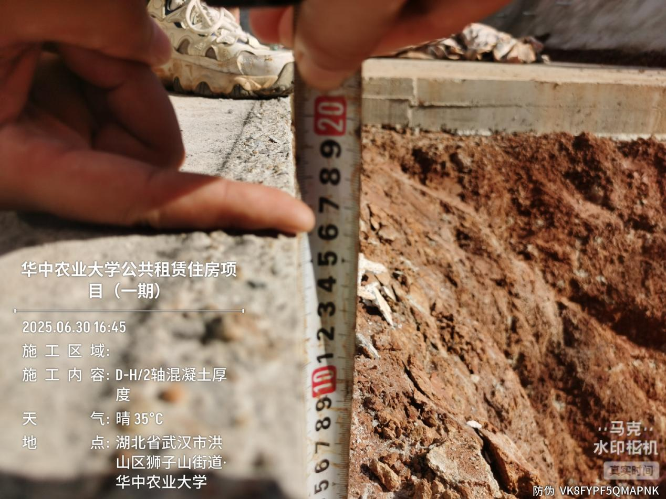

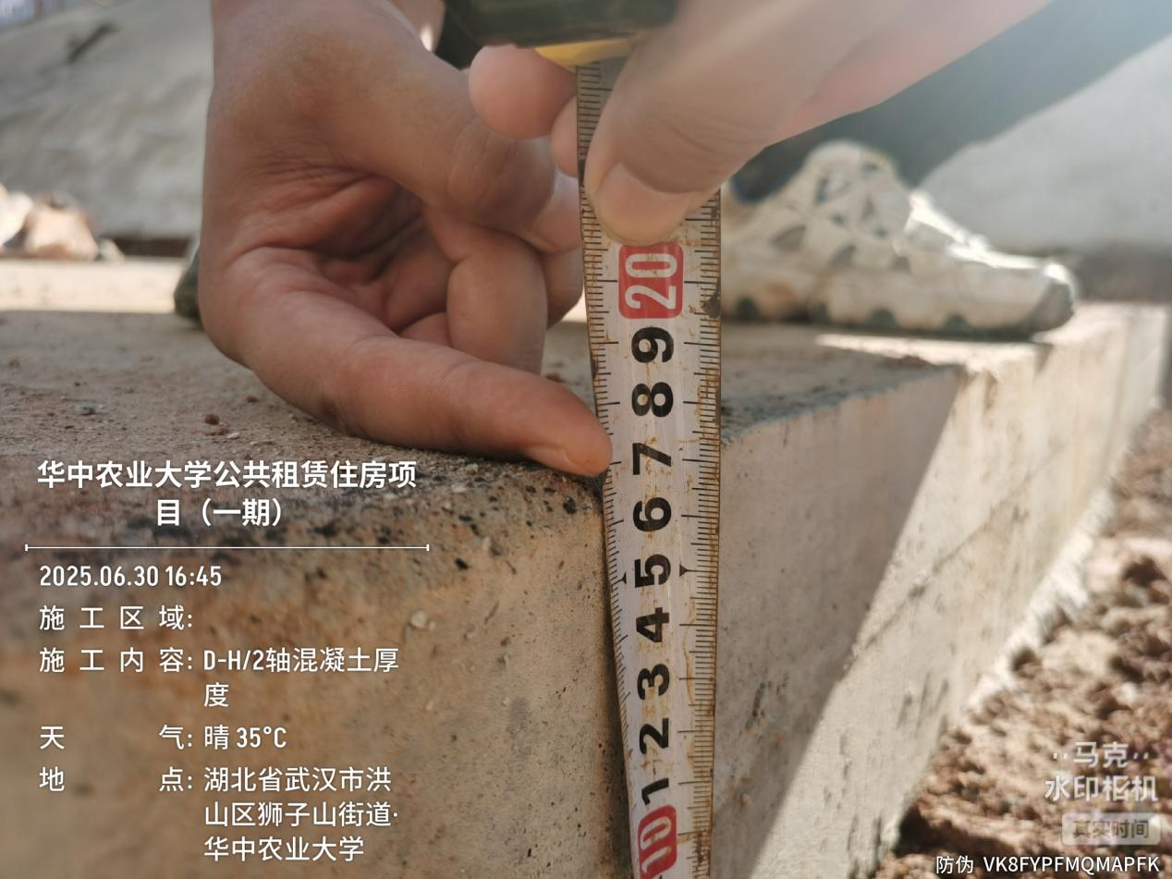

抽查D-H/2轴周边垫层厚度160-170mm

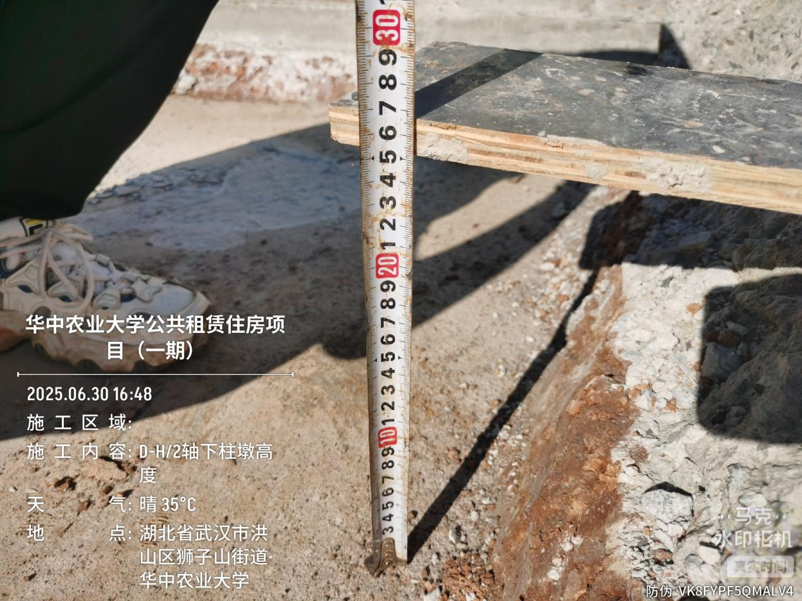

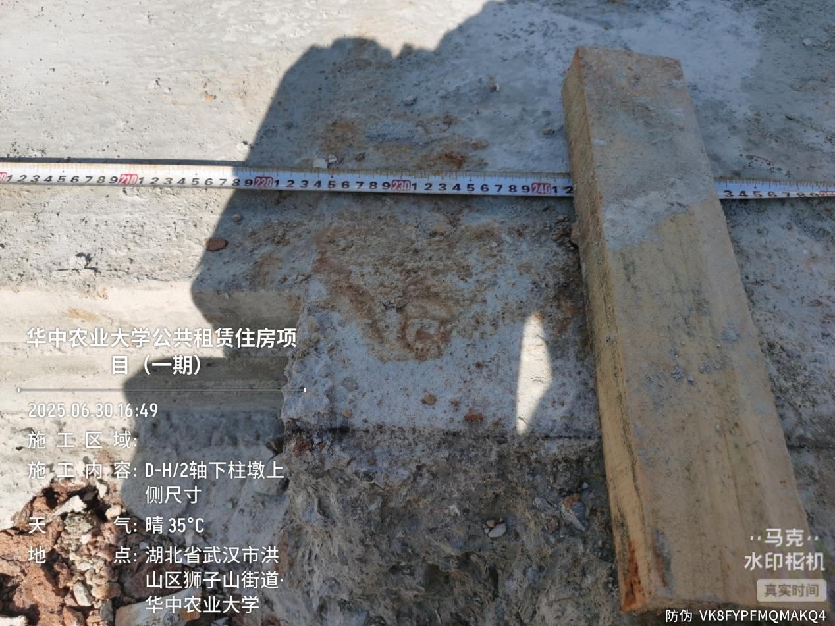

D-H/2轴下柱墩上部截面宽度2420mm，下柱墩厚度250mm

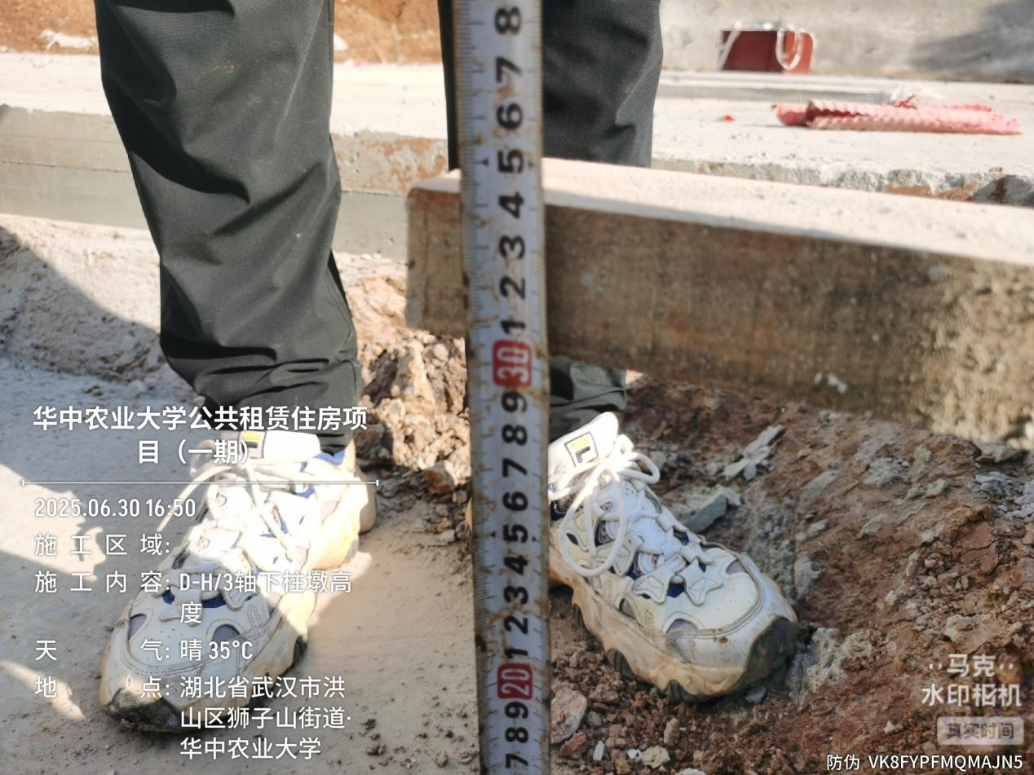

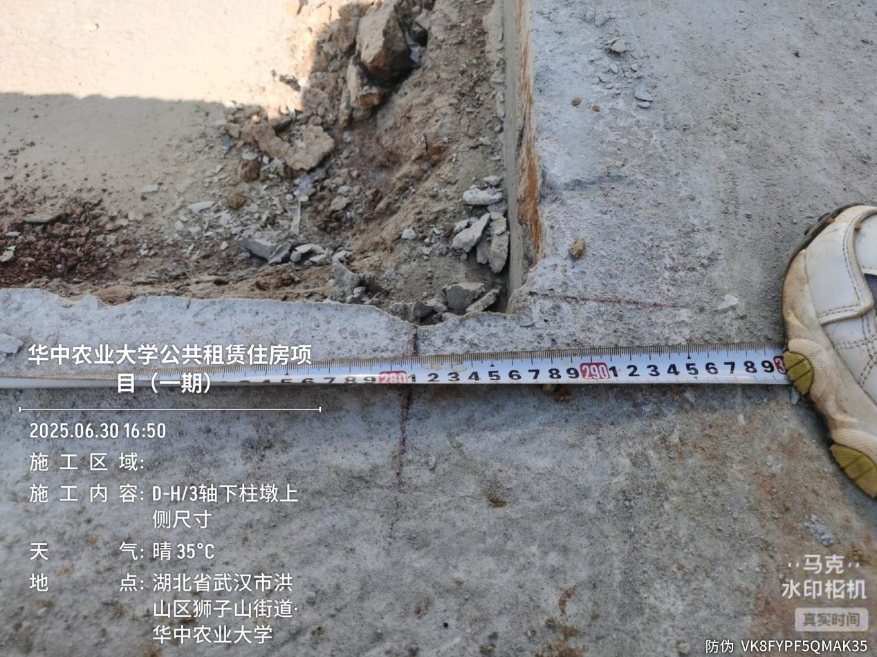

D-H/3轴下柱墩上部截面宽度2860mm，下柱墩厚度300mm

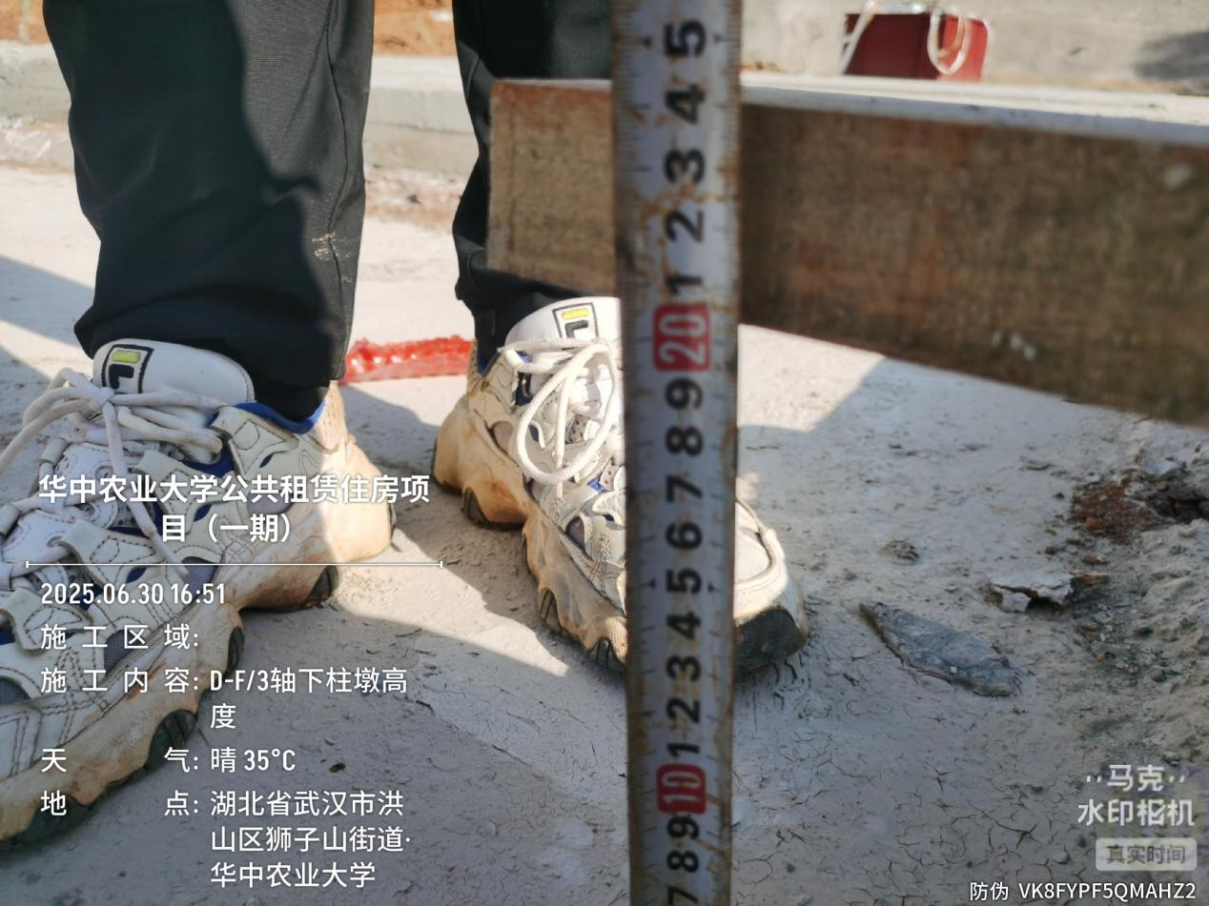

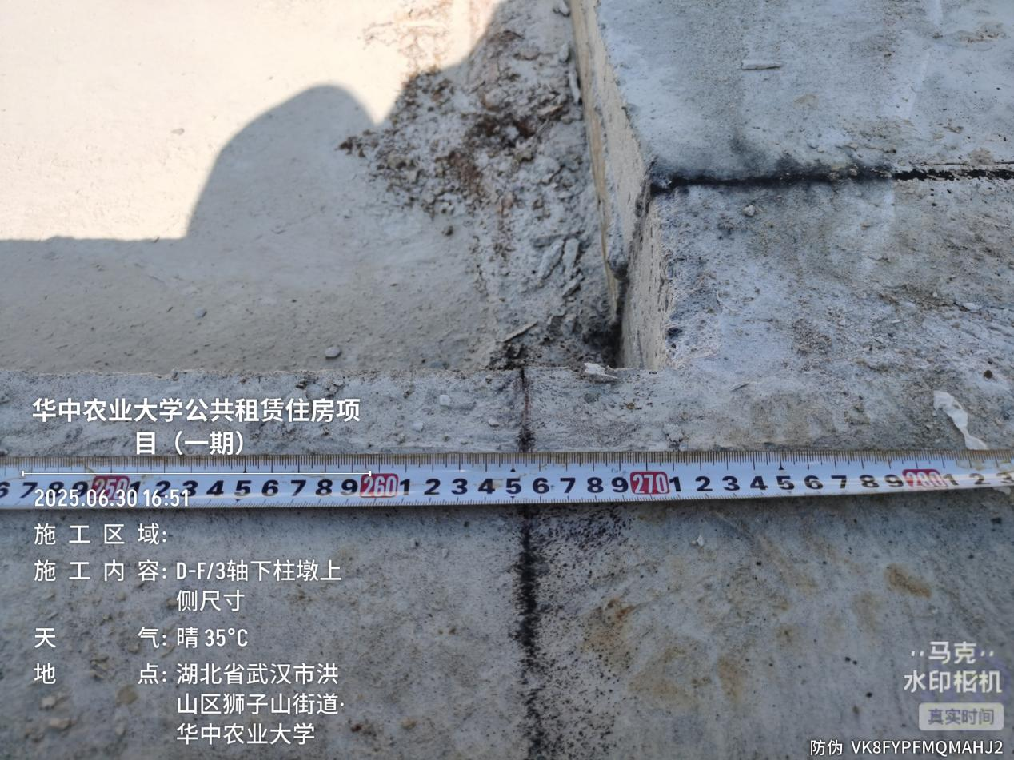

D-F/3轴下柱墩上部截面宽度2700mm，下柱墩厚度200mm

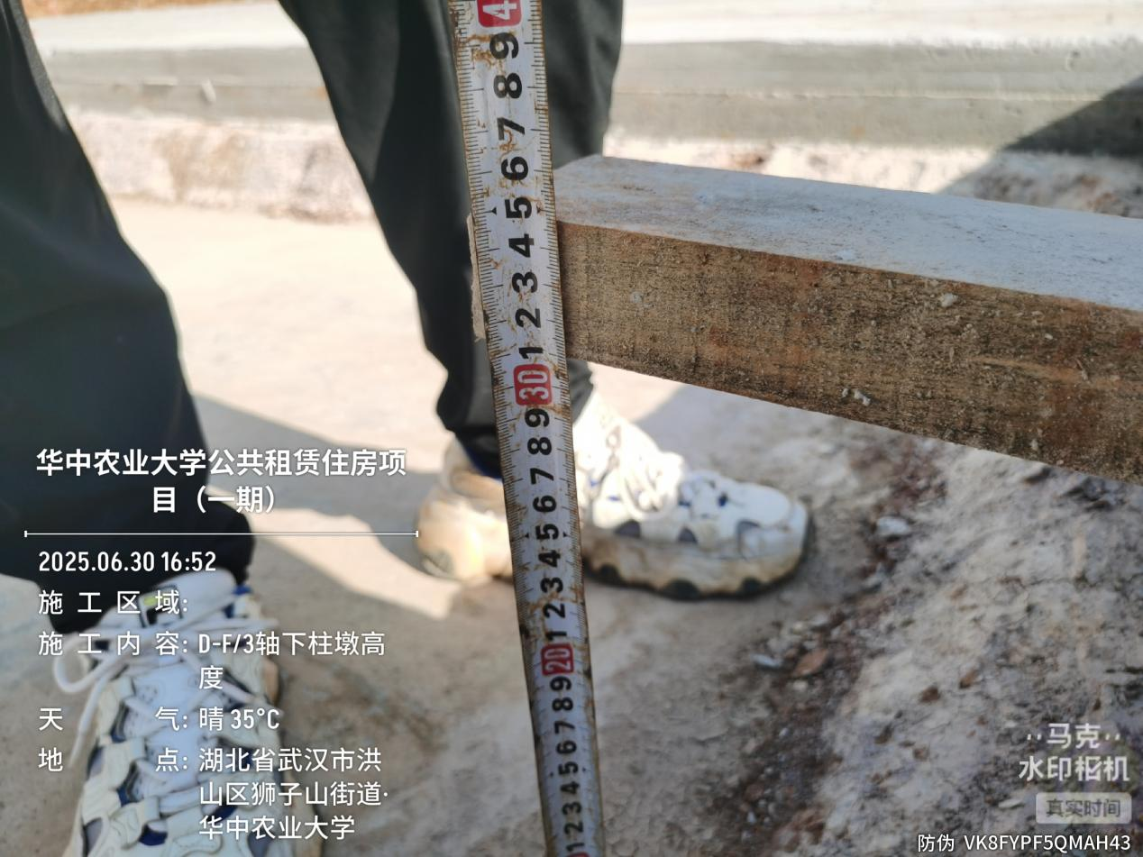

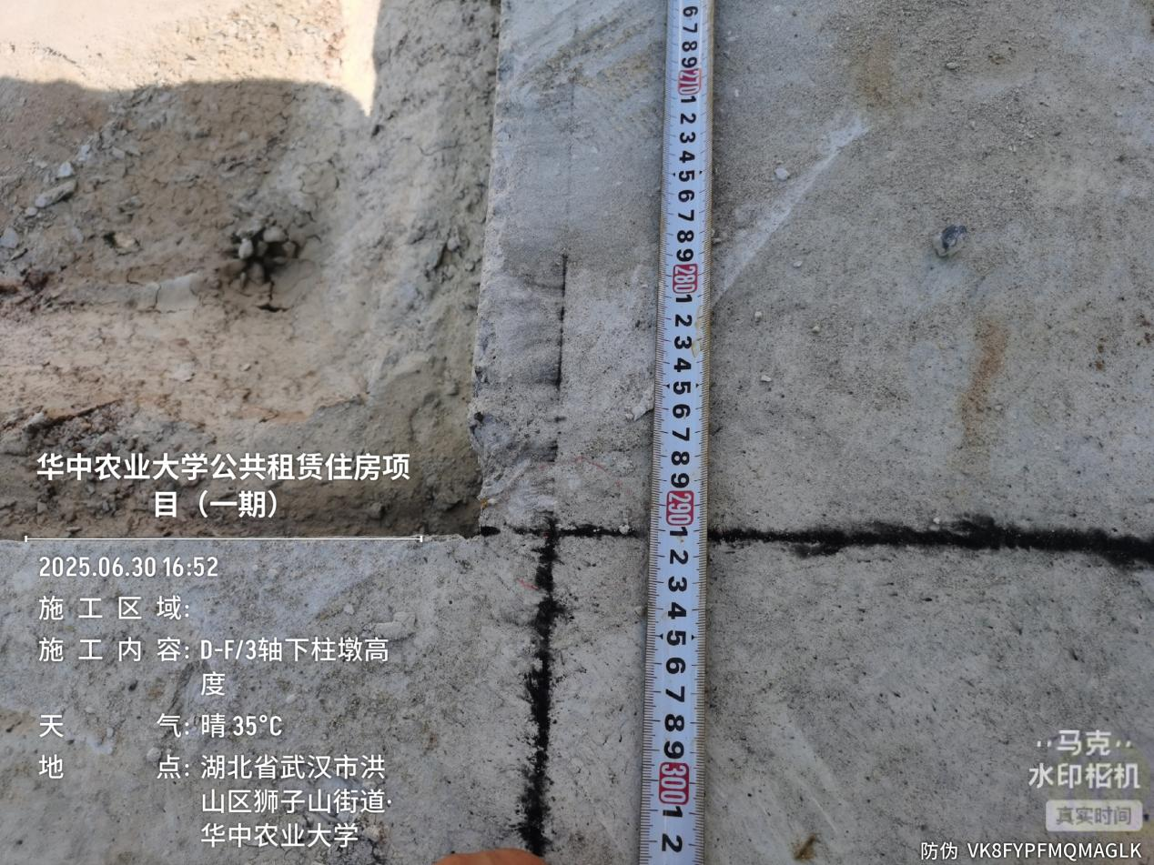

D-D/3轴下柱墩上部截面宽度2900mm，下柱墩厚度310mm

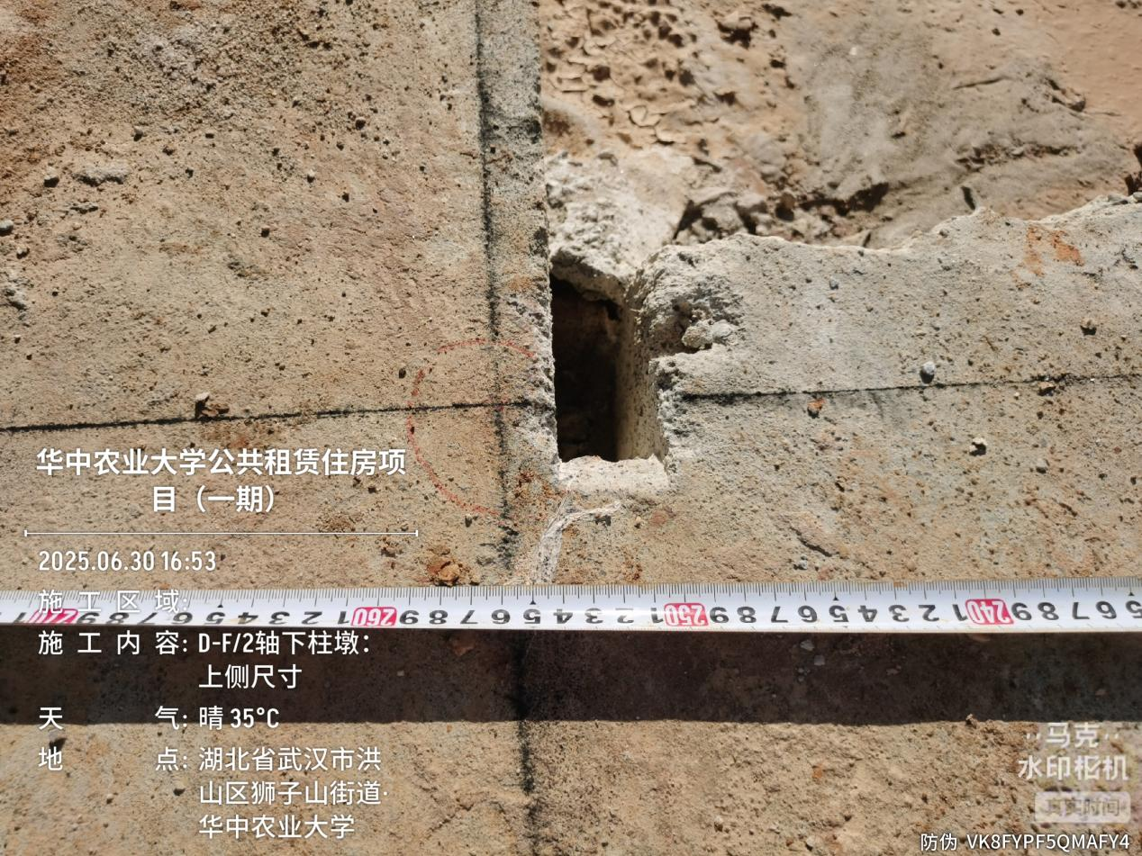

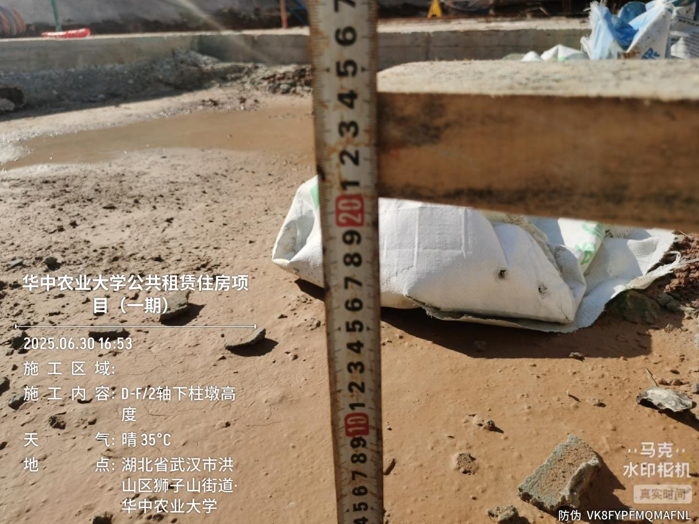

D-F/2轴下柱墩上部截面宽度2540mm，下柱墩厚度200mm

3.砖胎膜施工

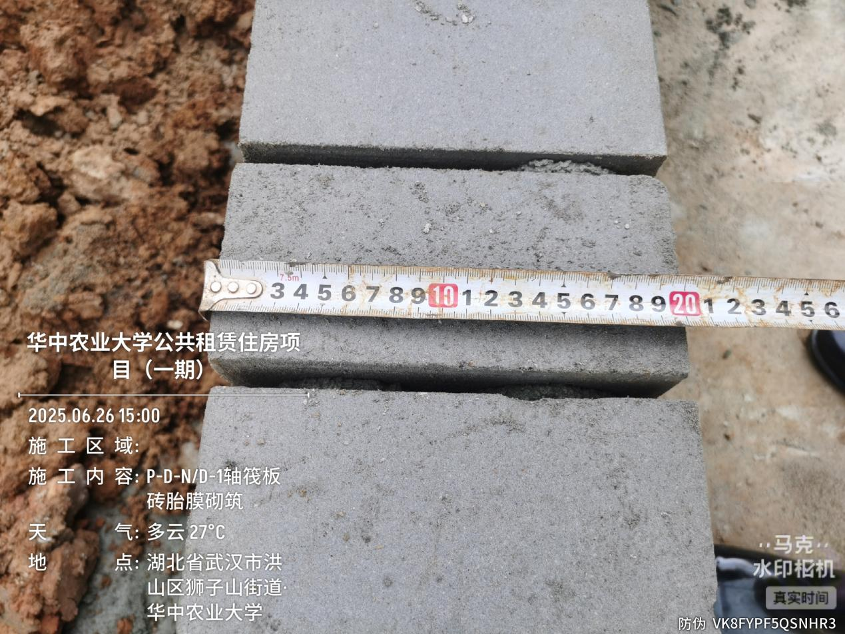

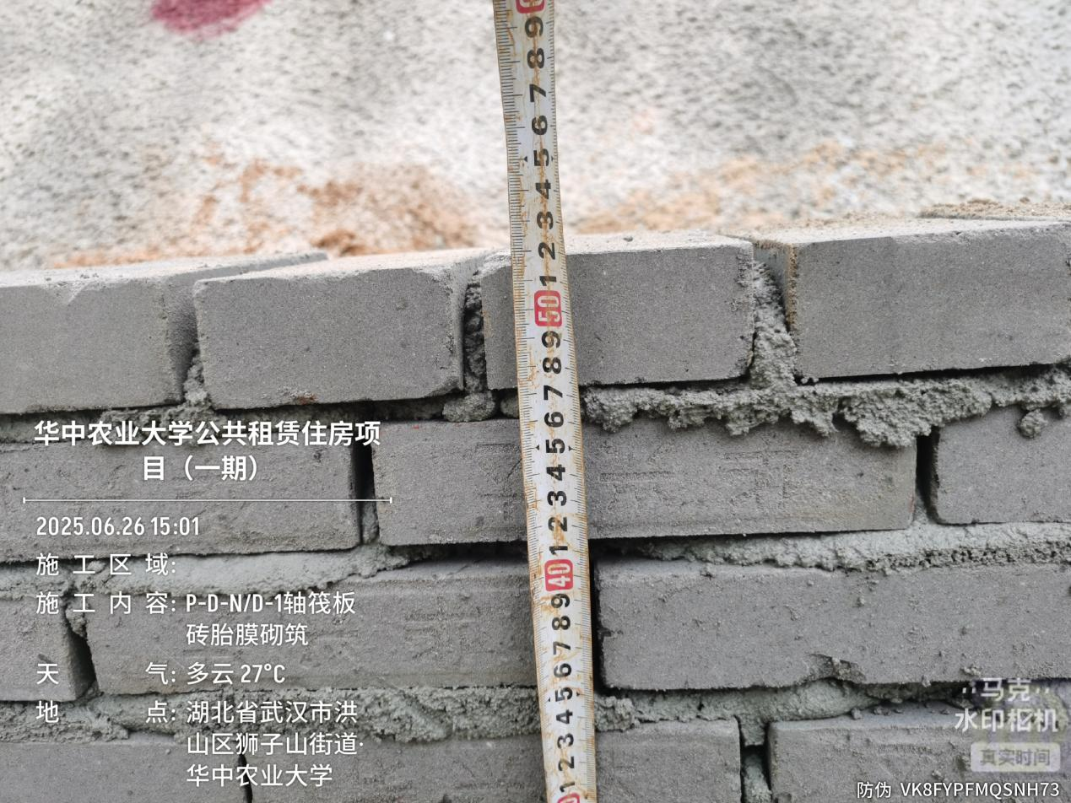

P-D-N/D-1轴砖胎膜高度520mm，宽度200mm

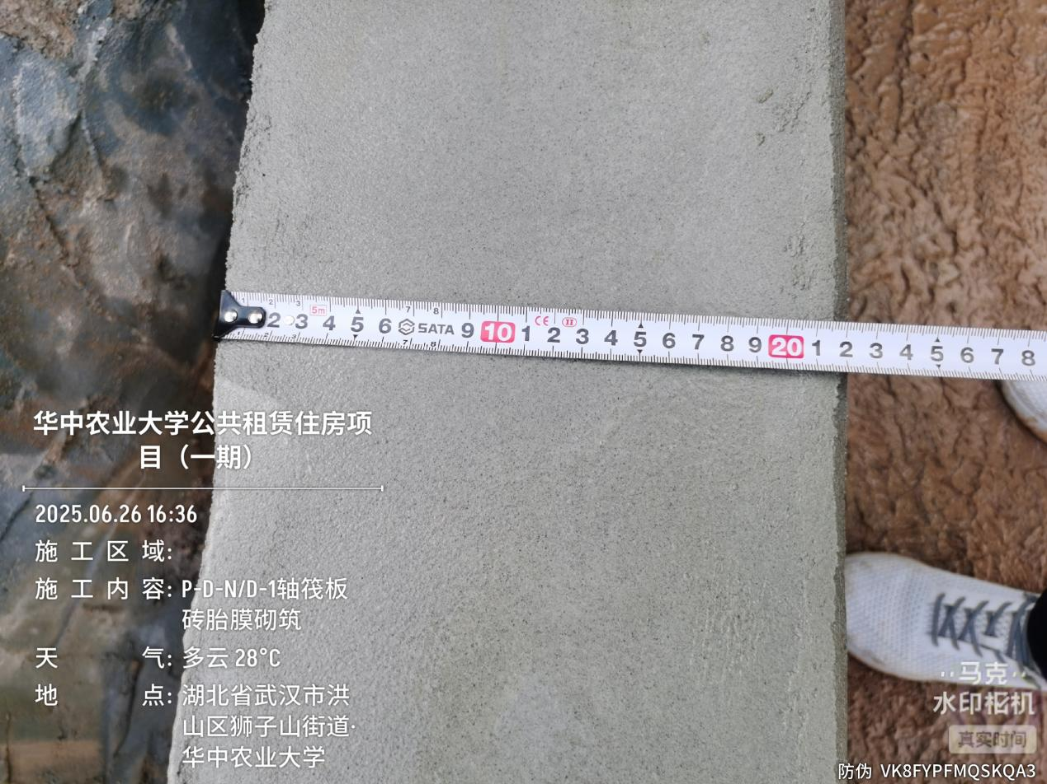

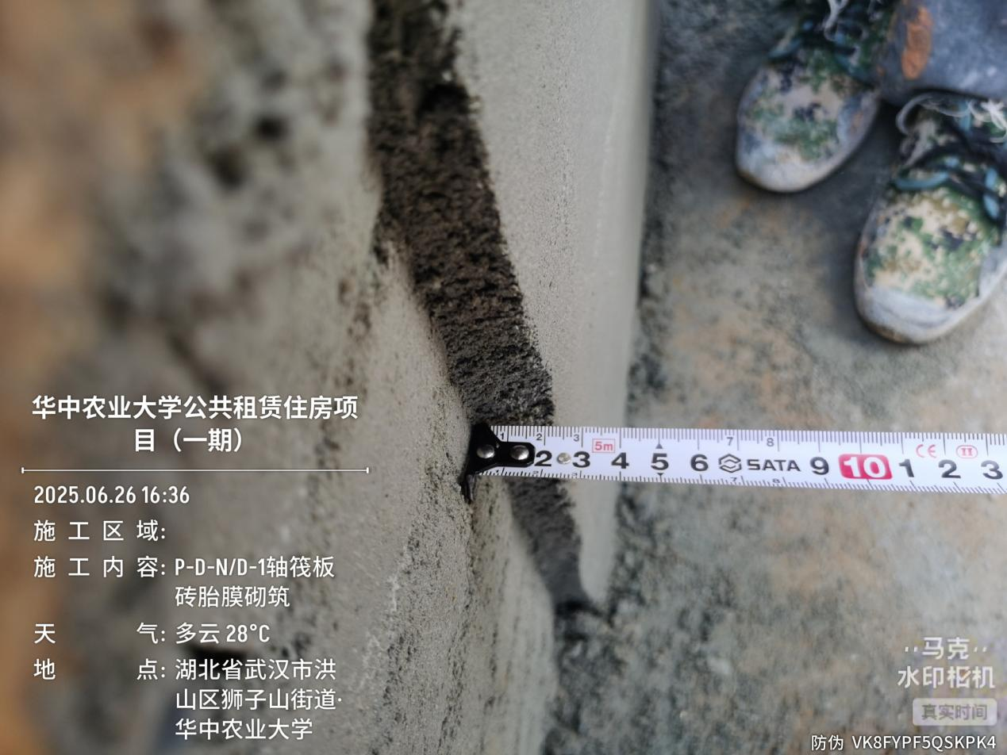

1. D-N/D-1轴砖胎膜抹灰厚度20mm

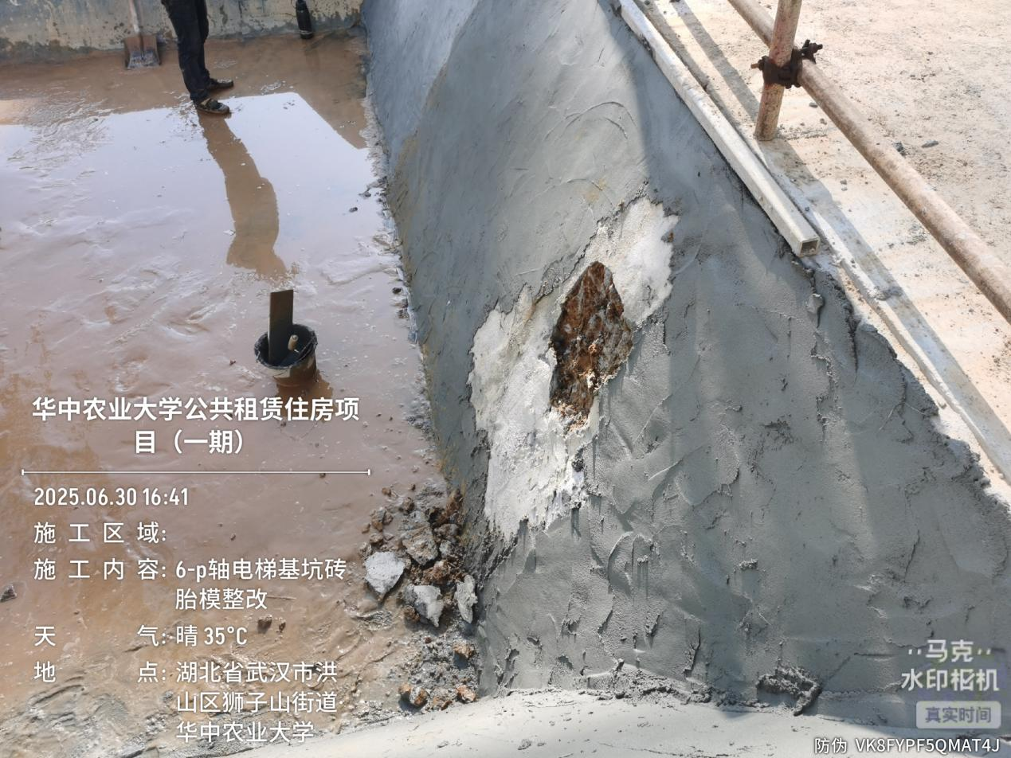

D-5/D-N轴电梯基坑侧边砖胎膜拆除抹水泥砂浆

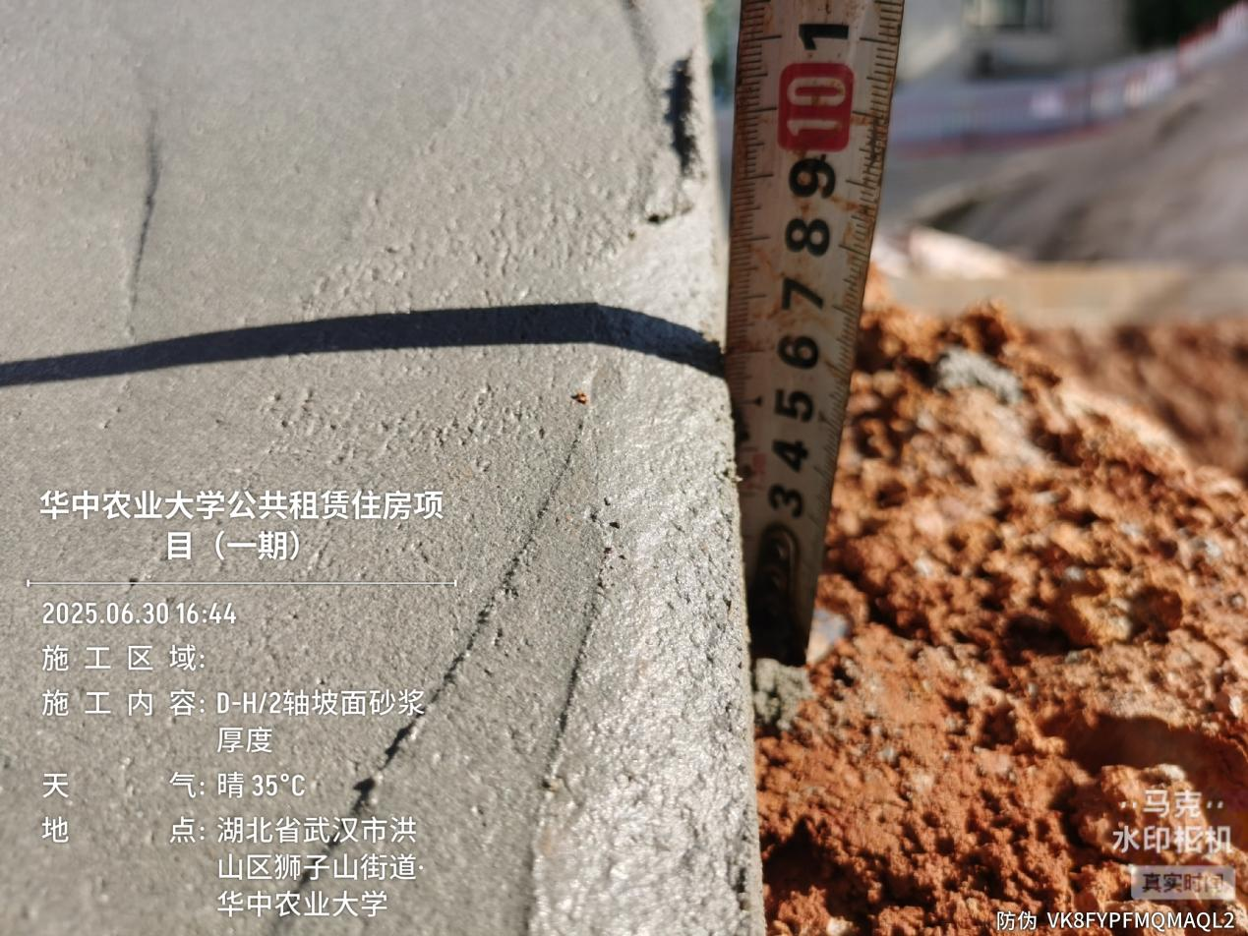

1. H/2轴变截面坡面水泥砂浆厚度55mm
2. **下周施工进度计划：**

1.地下室基础垫层、砖胎膜、防水施工

2.基坑清槽

1. **存在的问题及建议（附图）：**
2. **上周问题整改情况**

|  |  |  |  |  |
| --- | --- | --- | --- | --- |
| 序号 | 周报期数 | 发现问题 | 是否整改 | 备注 |
| 1 | 第1期 | 临建未按平面图布置，建议施工单位按实调整平面图。 | 已整改 |  |
| 2 | 第2期 | 靠动物实验室南侧、西侧新增临时道路、排水管预埋、雨水井等施工内容，暂未收到施工合同。 | 已收到电子版 |  |
| 3 | 第2期 | 现场临时道路抽查水稳层厚度为150mm，合同约定水稳层厚度为200mm。 | 未整改 |  |
| 4 | 第3期 | 现场新增临时道路路面硬化部分水稳层已施工完成，勘探现场时施工单位告知该部位已施工水稳层需铲除后重新施工，暂未收到相关资料。 | 未收到 |  |
| 5 | 第4期 | 水电迁改暂未收到施工合同 | 已收到电子版 |  |
| 6 | 第6期 | 水电迁改增加光缆施工，暂未收到签证资料。 | 已收到 |  |
| 7 | 第8期 | 基坑支护周边红白护栏现场做法与图纸不一致。 | 未收到 |  |
| 8 | 第9期 | AB段坡面泄水管未做反滤层，不满足设计要求 | 未整改 |  |
| 9 | 第9期 | AB段坡顶喷射混凝土局部厚度约为60mm，不满足设计要求 | 未整改 |  |
| 10 | 第9期 | 基坑内遗留混凝土破除，暂未收到相关资料 | 未收到 |  |
| 11 | 第9期 | 基坑电缆改迁，暂未收到相关资料 | 未收到 |  |
| 12 | 第10期 | EF、FF’段护坡泄水管长度为330-360mm，不满足设计要求 | 未整改 |  |
| 13 | 第10期 | 护坡施工进场水泥品牌为洋房牌，不满足招标文件要求 | 已重新进场招标范围内水泥 |  |
| 14 | 第10期 | 钢板桩顶高度突出护坡下平面高度930-1300mm，送桩深度为7700-8070mm，与图纸不符 | 未整改 |  |
| 15 | 第11期 | C’D段坡顶混凝土厚度60-80mm，不满足设计要求 | 未整改 |  |
| 16 | 第11期 | 塔吊周边未按<地防1>施工20mm找平层，不满足设计要求 | 未整改 |  |
| 17 | 第12期 | 北侧汽车坡道底部沟槽宽度为1250mm，不满足设计要求 | 已整改 |  |
| 18 | 第12期 | P-1轴集水坑K1深1200mm，实测坑底到坑顶垫层相对标高1080mm，不满足设计要求 | 后期调整建筑做法保证集水坑深度 |  |
| 19 | 第13期 | D-1-D-3/D-N轴筏板砖胎膜内侧抹灰厚度7mm，与施工方案不符 | 未整改 |  |
| 20 | 第14期 | D-5/D-N轴电梯基坑侧边为砖胎膜，根据图纸及设计交底要求，柱下墩、电梯井、集水坑底不得采用砖胎膜 | 已拆除，施工与设计院沟通后侧边采用40mm水泥砂浆 |  |

1. **本周发现问题**

1.电梯基坑、集水井、变截面处坡面采用40mm厚水泥砂浆抹面，暂无资料。

1. **概算与实际施工做法变化对比分析**

|  |  |  |  |  |
| --- | --- | --- | --- | --- |
| 施工内容 | 图纸版本 | 概算做法 | 实际做法 | 造价变化 |
| 基坑红白护栏 | 5.7收到基坑支护图纸 | 1.2m高Φ48*3.0mm钢管 | 2*1.2m成品红白护栏，立柱规格30*30mm，20*20mm | 造价增加 |
| 电梯基坑、集水井、变截面处坡面 | 5.7收到地下室平面图纸 | 150mm厚C20砼垫层 | 40mm厚水泥砂浆 | 造价减少 |

**五、跟踪关注：**

1.地下室基础垫层、砖胎膜、防水施工

**湖北宇泰工程造价咨询有限公司**

**2025年6月30日**